
МУНИЦИПАЛЬНОЕ ОБРАЗОВАНИЕ
городской округ Пыть-Ях
Ханты-Мансийского автономного округа-Югры

АДМИНИСТРАЦИЯ ГОРОДА

Р АС П О Р Я Ж Е Н И Е

От 18.12.2024 № 2469-ра

О подготовке документации
по планировке территории
(проект планировки территории
и проект межевания территории)

В соответствии с Градостроительным кодексом Российской Федерации, Федеральным законом от 6 октября 2003 г. №131-ФЗ «Об общих принципах организации местного самоуправления в Российской Федерации», протокола заседании комиссии по землепользованию и застройке города Пыть-Яха от 11.12.2024 № 17, на основании обращения от 09.12.2024 № 8-01-Вх-1257:

1. Осуществить подготовку документации по планировке территории (проект планировки территории и проект межевания), в границах: территории ограниченной улицей Тепловский тракт, существующей железной дорогой, северной границей земельного участка с кадастровым номером 86:15:0101029:748.
2. Поручить обеспечить подготовку документации по планировке территории (проект планировки территории и проект межевания) индивидуальному предпринимателю Габрильян Петру Михайловичу.
3. Утвердить прилагаемое задание на подготовку проекта планировки территории.
4. Подготовленную документацию по планировке территории (проект планировки и проект межевания территории) представить для утверждения в срок не позднее определенного техническим заданием.
5. Определить, что физические и юридические лица вправе представлять свои предложения в отдел территориального развития управления архитектуры и градостроительства администрации города Пыть-Яха (мкр. № 1 «Центральный», дом 18 «а», каб 411) о порядке, сроках подготовки и содержании документации по планировке территории в границах территории, ограниченной улицей Тепловский тракт, существующей железной дорогой, северной границей земельного участка с кадастровым номером 86:15:0101029:748, со дня опубликования настоящего решения (распоряжения) в течение 30 дней.
6. Управлению по внутренней политике (Н.О. Вандышева) опубликовать распоряжение в информационном приложении «Официальный вестник» к газете «Новая Северная газета» и дополнительно направить для размещения в сетевом издании «Официальный сайт «Телерадиокомпания Пыть-Яхинформ».
7. Управлению по информационным технологиям (А.А. Мерзляков) разместить распоряжение на официальном сайте администрации города в сети Интернет.
8. Настоящее решение (распоряжение) вступает в силу после его официального опубликования.
9. Контроль за выполнением настоящего решения (распоряжения) возложить на первого заместителя главы города.

И.о.главы города Пыть-Яха В.В. Стефогло

Приложение
к распоряжению администрации
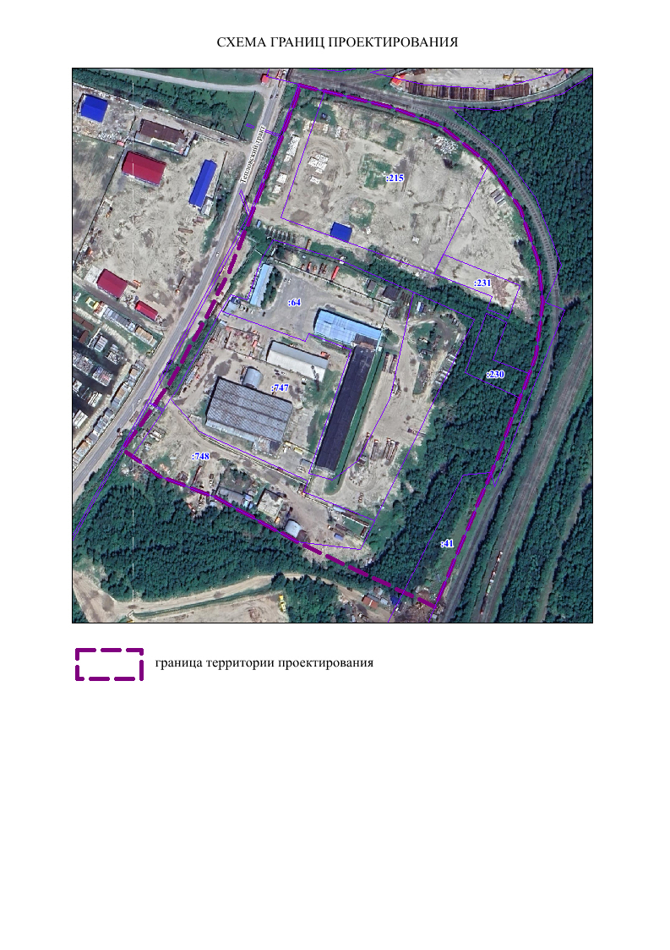
города Пыть-Яха
от 18.12.2024 № 2469-ра

Схема границ проектирования
Проект задания на разработку проекта планировки территории

1. Место выполнения работ, предоставления документов (материалов) | Территория, ограниченная улицей Тепловский тракт, существующей железной дорогой, северной границей земельного участка с кадастровым номером 86:15:0101029:64  Место предоставления отчетных документов:  628383, Россия, Ханты-Мансийский автономный округ - Югра г. Пыть-Ях, мкр. 4, д. 7, кв. 46
2. Наименование объекта | Выполнение работ по подготовке документации по планировке территории (проект планировки и проект межевания) ограниченной улицей Тепловский тракт, существующей железной дорогой, южной границей земельного участка с кадастровым номером 86:15:0101029:748 в г. Пыть-Ях
3. Цель разработки и задачи проекта | 3.1 В соответствии со ст. 8, 41.2, 42, 43, 45, 46 Градостроительного кодекса РФ подготовка документации по планировке территории осуществляется в целях обеспечения устойчивого развития территорий, в том числе выделения элементов планировочной структуры, установления границ земельных участков, в том числе для размещения приюта для животных, иных объектов, установления границ зон планируемого размещения объектов капитального строительства.  3.2 Подготовка на основании утвержденных ППТ и ПМТ межевых планов образуемых земельных участков, в соответствии с требованиями, установленными Приказом Росреестра от 14.12.2021 N П/0592 «Об утверждении формы и состава сведений межевого плана, требований к его подготовке», ст. 22 Федерального закона от 13.07.2015 № 218-ФЗ «О государственной регистрации недвижимости», и последующая постановка образованных земельных участков на государственный кадастровый учет.
4. Исходные данные для проектирования | 4.1 Ориентировочная площадь в границах проектирования – 4 га. Общая площадь территории элемента планировочной структуры – 12 га (граница территории проектирования определена в Схеме Приложение №1 к Техническому заданию);  4.2 Проектные данные объектов капитального строительства социальной, коммунальной и дорожной инфраструктуры которые необходимо разместить на проектируемой территории определить в соответствии с генеральным планом города Пыть-Яха, правилами землепользования и застройки, иными нормативными актами;  4.3 Правила землепользования и застройки города Пыть-Яха;  4.4 Местные нормативы градостроительного проектирования города Пыть-Яха.  4.5 Схема историко-культурного зонирования территории Мамонтовского лицензионного участка;  4.6 Сбор иных данных, необходимых для выполнения работ, Подрядчик осуществляет самостоятельно, Заказчик оказывает содействие в получении исходных данных, находящихся в его распоряжении и распоряжении третьих лиц.  Заказчик организовывает доступ на территорию проектирования для сбора исходных данных (в том числе для выполнения топографической съемки)
5. Сроки выполнения работ | В соответствии с Календарным планом.
6. Порядок выполнения работ | - «Подготовительные работы»;  - «Инженерно-геодезические изыскания»;  - Разработка документации по планировке территории (проект планировки территории, проект межевания территории).
7. Основные требования. | 7.1 Проект планировки территории должен соответствовать требованиям Градостроительного кодекса РФ.  7.2 Проект планировки территории должен состоять из основной части, которая подлежит утверждению, и материалов по ее обоснованию. Материалы графической части должны быть выполнены в масштабе М 1:500, М 1:1000, М 1:2000 (по согласованию с Заказчиком).  7.3 Проект межевания территории подготовить в соответствии с проектом планировки территории. Проект межевания территории должен соответствовать требованиям ст.43 Градостроительного кодекса РФ, ст.11.2, 11,3 11.4 Земельного кодекса РФ.  Материалы графической части должны быть выполнены в масштабе М 1:500, М 1:1000, М 1:2000 (по согласованию с Заказчиком).  - в электронном виде в формате MapInfo (МСК-86), JPEG на USB-флеш-накопителях в 1 экз.  7.4 Документация по планировке территории должна учитывать Акт государственной историко-культурной экспертизы документации, обосновывающей наличие или отсутствие объектов археологического наследия либо объектов, обладающих признаками объекта археологического наследия с документацией, содержащей результаты археологического исследования, в соответствии с которым определяется наличие или отсутствие объектов культурного наследия на территории проектирования.
8. Порядок публичных слушаний или общественных обсуждений, согласования и утверждения градостроительной документации. | Публичные слушания или общественные обсуждения по согласованию и утверждению документации по планировке территории (проект планировки территории, проект межевания территории) в строгом соответствии с требованиями Градостроительного кодекса Российской Федерации, Устава города Пыть-Ях.  Для обеспечения доступа к материалам проекта в целях общественного обсуждения и согласования документации по планировке территории (проект планировки территории, проект межевания территории) подлежит опубликованию и размещению на официальном сайте города Пыть-Яха.  Подрядчик обязан подготовить все материалы, необходимые для проведения публичных слушаний или общественных обсуждений, опубликования и размещения, а также принять непосредственное участие.
9. Согласования Документации по планировке территории | 9.1 При выполнении работ Подрядчик согласовывает:  9.1.1 инженерно-геодезические изыскания с:  - администрацией города Пыть-Яха;  - организациями, эксплуатирующими инженерные сети;  - ООО «РН-Юганскнефтегаз» (при наличии сетей ООО «РН-Юганскнефтегаз»).  9.1.2 проектные решения проекта планировки территории и проекта межевания территории:  - с заказчиком, администрацией города и заинтересованными организациями;  9.2 Документацию по планировке территории, в соответствии с ч. 12.4. ст. 45 Градостроительного кодекса РФ, согласовать с органом государственной власти, уполномоченным на принятие решения об изъятии земельных участков для муниципальных нужд (при необходимости).
10. Требования к оформлению сдаваемых работ | 10.1 Проект с материалами и результатами инженерных изысканий.  10.2 Топографические планы (выполненные на топографической основе (с разбивкой по слоям) в масштабе 1:500 в формате Mapinfo в электронном виде на USB-флеш-накопителях и на бумажной основе с устранёнными замечаниями от согласующих органов;  Выходные материалы по выполнению топографического плана должны быть представлены в местной системе координат (МСК-86).  Материалы инженерно-топографических планов выполнить в цифровом формате Mapinfo со следующими слоями:  -Подрядчик передаёт Заказчику оригиналы положительных заключений и оригиналы положительных согласований по 1 (одному) экземпляру (согласование с органами, эксплуатирующими инженерные сети, на отдельных чертежах, отображающих соответствующие инженерные коммуникации) на USB-флеш-накопителях в формате JPEG;  -каталоги координат и высот пунктов съёмочного обоснования;  -технический отчет о выполнении инженерно-геодезических изысканий в 1 экз. на съемном USB-носителе или на жестком диске.  10.3 Комплект исходных данных: предоставить 1 экземпляр на USB-флеш-накопителях;  10.4 Результаты согласований – в электронном виде в формате JPEG, PDF по 1 экземпляру оригиналов заключений (согласование с органами, эксплуатирующими инженерные сети, предоставить на отдельных чертежах, отображающих соответствующие инженерные коммуникации);  10.5 Графические материалы представляются в формате чертежа в масштабе 1:500:  - в электронном виде в формате Mapinfo в системе координат МСК-86, JPEG (скрепленные печатью и подписью) на USB-флеш-накопителях в 1 экз.  Формат предоставления графических материалов в электронном виде может быть изменен по согласованию с Заказчиком.  10.6 Текстовые материалы представить в виде отдельных томов формата А-4 в 1-м экземпляре и в электронном виде на USB-флеш-накопителях в 1 экз.  Презентационные материалы изготавливаются в виде слайдов.  10.7 Материалы проекта межевания для внесения сведений в ЕГРН в соответствии с Федеральным законом от 13.07.2015 № 218-ФЗ «О государственной регистрации недвижимости».  10.8 Данные проекта должны быть выполнены и переданы Заказчику в виде цифровой информационной модели в ГИС формате MapInfo *.tab (или аналогичном), соответствующей требованиям, установленным для целей автоматизированного внесения данных в государственную ИСОГД Югры.  Требования представлены в Приложении № 2 к описанию объекта закупки.  При выполнении работ Подрядчиком должны использоваться представленные в требованиях структуры таблиц, классификаторы, справочники, условные обозначения, соблюдаться типы данных и правила заполнения атрибутивных (описательных) полей объектов.  Изменения и дополнения к требованиям, согласуются между Подрядчиком и Заказчиком в письменной форме.  Предоставляемые в составе цифровой информационной модели пространственные данные должны быть топологически корректны - не иметь самопересечений и наложений в слое и с учетом межслоевых отношений в соответствии с законодательством, незакрытых полигонов и полилиний, содержать правильную нумерацию поворотных точек.  Предоставляемые пространственные данные должны быть представлены в системе координат, соответствующей системе координат, принятой для ведения ЕГРН на территории муниципального образования.
  Наименование слоя | Содержание информации
  Dor | Дороги
  Komun | Коммуникации
  Koord | Координаты
  Ogr | Ограждения
  Ramka | Рамка
  Relef | Рельеф
  Situas | Ситуация
  Zdan | Здание
  ZI - dor | Закраска
  ZI - situas | Закраска
  ZI - Zdan | Закраска
  Setka | Сетка
11. Нормативно-правовая база для разработки градостроительной документации | - Градостроительный кодекс Российской Федерации;  - Земельный кодекс Российской Федерации;  - Жилищный кодекса Российской Федерации;  - СП 42.13330.2016. Свод правил. Градостроительство. Планировка и застройка городских и сельских поселений. Актуализированная редакция СНиП 2.07.01-89*;  - Федеральный закон от 10.01.2002 № 7-ФЗ «Об охране окружающей среды»;  - Федеральный закон от 30.03.1999 № 52-ФЗ «О санитарно-эпидемиологическом благополучии населения»;  - Федеральный закон от 21.12.1994 № 69-ФЗ «О пожарной безопасности»;  - Иные нормативные акты, действующие на территории Российской Федерации и муниципального образования городской округ город Пыть-Ях.  В случае внесения изменений в действующее законодательство и (или) нормативные правовые акты в процессе выполнения работ, Подрядчик вносит необходимые изменения в Проект.
12. Особые условия | 1. Подрядчик осуществляет подготовку документов, подлежащих размещению в государственной информационной системе обеспечения градостроительной деятельности в соответствии с законодательством Российской Федерации и ХМАО-Югры.  2. Подрядчик осуществляет подготовку и сопровождение подготовленной документации при направлении документов в Единый государственный реестр недвижимости.
13. Гарантийные обязательства | Подрядчик гарантирует, что работы выполняются в соответствии с требованиями действующего законодательства, соответствуют стандартам, нормам, действующим на территории Российской Федерации, Ханты-Мансийского автономного округа - Югры, города Пыть-Яха и несет ответственность за ненадлежащее выполнение работ в соответствии со ст. 722, 723 ГК РФ.  Предоставление гарантийного срока на результат работ - 1 (один) год.  Гарантии качества выполненных работ распространяются на весь результат работ, выполненный подрядчиком.  Подрядчик в течение срока действия гарантийных обязательств обязан:  - принять участие в публичных слушаниях или общественных обсуждениях, обеспечить корректировку документации по планировке территории по результатам публичных слушаний или общественных обсуждений (при необходимости), передача откорректированной и согласованной Документации по планировке территории (проект планировки территории, проект межевания территории) с материалами и результатами инженерных изысканий».  - подготовить на основании утвержденных ППТ и ПМТ межевые планы образуемых земельных участков, в соответствии с требованиями, установленными Приказом Минэкономразвития России от 08.12.2015 № 921, Федеральным законом от 13.07.2015 № 218-ФЗ «О государственной регистрации недвижимости», и передать заказчику в течении 1 месяца с момента утверждения документации по планировки территории для последующей постановки образованных земельных участков на государственный кадастровый учет;  - предоставлять дополнительные экземпляры результатов работы в бумажной форме и на оптическом носителе;  - предоставлять устные и письменные консультации, рекомендации и разъяснения, а также иную информацию, касающуюся результатов работы;  - хранить на своих серверных ресурсах результаты работ, сданных Заказчику, и другие необходимые данные, сформированные в ходе выполнения работы, для оперативного восстановления информации в случае сбоя на серверах Заказчика.  При обнаружении Заказчиком недостатков, несоответствий или ошибок, выявленных в процессе реализации Документации, в течение срока гарантий качества работ Подрядчик обязан устранить их за свой счёт и в согласованные с Заказчиком сроки, с заменой листов в проектной документации.  Подрядчик имеет право без согласования с Заказчиком привлекать к выполнению данной работы третьих лиц.

Схема границ проектирования

